Приложение 1
к распоряжению
администрации города
от _____________ № _________

СВЕДЕНИЯ
о границах публичного сервитута

Местоположение границ  публичного сервитута | Красноярский край, г. Красноярск, Советский район
Система координат | МСК-167, зона 4
Метод определения координат | аналитический метод
Площадь земельного участка | 616 кв. м
Средняя квадратическая погрешность положения характерной точки (Mt), м | 0,1
Обозначение характерных  точек границ | Координаты, м
Обозначение характерных  точек границ | Х | Y
1 | 2 | 3
1 | 635613.75 | 103545.24
2 | 635612.28 | 103546.96
3 | 635609.82 | 103545.34
4 | 635584.75 | 103574.71
5 | 635620.12 | 103605.37
6 | 635561.69 | 103673.50
7 | 635536.99 | 103650.99
8 | 635540.95 | 103633.48
9 | 635536.55 | 103630.79
10 | 635535.28 | 103630.12
11 | 635515.89 | 103624.42
12 | 635506.26 | 103620.84
13 | 635502.74 | 103619.27
14 | 635495.03 | 103581.70
15 | 635496.99 | 103581.30
16 | 635504.49 | 103617.86
17 | 635507.02 | 103618.99
18 | 635516.52 | 103622.52
19 | 635536.11 | 103628.28
20 | 635543.23 | 103632.50
21 | 635539.20 | 103650.29
1 | 2 | 3
22 | 635561.51 | 103670.64
23 | 635617.31 | 103605.58
24 | 635581.94 | 103574.93
25 | 635609.44 | 103542.70
26 | 635611.90 | 103544.32
27 | 635612.23 | 103543.94
1 | 635613.75 | 103545.24
Система координат: МСК 167

Схема расположения границ публичного сервитута

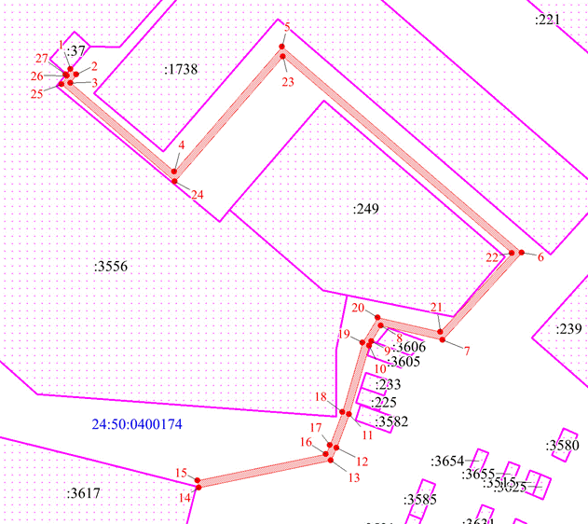
Масштаб 1:1000
Условные обозначения:

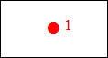 | – характерная точка границы публичного сервитута;
 | – границы публичного сервитута;
 | – земельный участок, сведения о котором содержатся в ЕГРН;
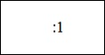 | – надписи кадастрового номера земельного участка;
 | – обозначение кадастрового квартала.

